Český strakatý pes - standard platný od 1.1.2008

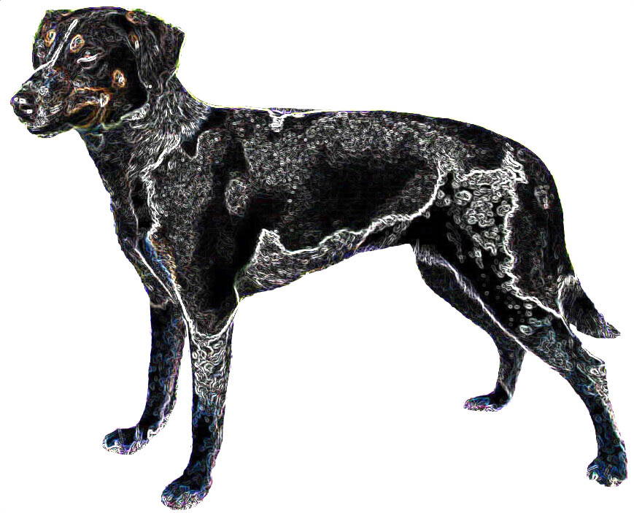

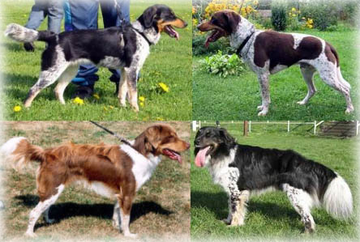

Číslo standardu: české národní plemeno neuznané FCI; plemennou knihu vede ČMKU, Česká Republika
Název plemene: Český strakatý pes
Země původu: Česká Republika
Datum publikace platného původního standardu: 1.1.1994 (František Horák)
Použití: společenský pes
Klasifikace FCI: skupina IX – společenská plemena, sekce 10 - Kromforlendr
Stručný historický přehled:
Plemeno bylo vyšlechtěno v 50. letech 20. století panem Františkem Horákem pro laboratorní účely. Cílem šlechtění byl jednotný ráz psa s důrazem na klidnou, mírnou povahu, vysokou plodnost, nenáročného na péči, s vhodnou tělesnou stavbou, velikostí a osrstěním. Výchozí pár zvířat byl neznámého původu - fena podobná německému ovčákovi a pes podobný hladkosrstému foxteriérovi. K jejich potomkům byl ve třetí generaci přikřížen německý krátkosrstý ohař. V roce 1960 bylo plemeno pod názvem Horákův laboratorní pes oficiálně zaregistrováno. V 80. letech 20. století přestalo být využíváno pro výzkum a pod názvem český strakatý pes byla zbylá zvířata předána chovatelské veřejnosti. Následoval útlum chovu a kvůli nedostatku chovných zvířat a vysoké vzájemné příbuznosti bylo postupně do chovu využito několik jedinců neznámého původu s odpovídajícím exteriérem a jeden malý münsterlandský ohař.

Celkový vzhled:
Středně velký tříbarevný strakatý pes s harmonickou a nepříliš těžkou stavbou těla, vyvážených proporcí, mírně obdélníkového rámce s klopenýma ušima, pevné konstituce, bez známek lymfatičnosti nebo hrubosti.

Důležité proporce:
Index formátu těla: délka trupu tvoří 110-120 % výšky v kohoutku
Index výšky: hloubka hrudníku tvoří 50 % výšky v kohoutku
Index délky hlavy: délka hlavy tvoří 40 % kohoutkové výšky

Chování a povaha:
Přátelský k lidem i zvířatům, aktivní, vytrvalý, všestranný sportovní a společenský pes. Bystře sleduje okolí, dobrý hlídač, ne však agresivní.

Hlava:
Lehká, suchá, mírně klínovitá s nevýrazným stopem. Délka hlavy odpovídá přibližně 2/5 kohoutkové výšky. Mozkovna plochá, čenichová partie stejně dlouhá jako mozkovna. Hřbet nosu je rovný. Čenichová partie nepůsobí jako zašpičatělá, pysky těsně přiléhají k čelisti. Nosní houba u černo-žluto-bílých jedinců černá, u hnědo-žluto-bílých hnědá, vždy dobře pigmentovaná, lehce vystupující před přední okraj pysků. Kůže na hlavě jemná, bez vrásek, krátce osrstěná i u dlouhosrstých jedinců. Hlava by měla na první pohled odpovídat pohlaví jedince – u feny jemnější, u psa robustnější.

Čelisti/chrup:
Skus pravidelný nůžkový, v obou čelistech musí být po šesti řezácích a dvou špičácích. Zuby silné, dobře vyvinuté, postavené kolmo v čelistech. Pro plemeno je charakteristické chybění některých premolárů a molárů, což se nepokládá za vylučující vadu. Plnochrupost je předností.

Oči:
Tmavohnědé u černo-žluto-bílých jedinců, světlejší u hnědo-žluto-bílých jedinců, tvar mandlový, nejsou vypoulené, víčka pigmentovaná, dobře přiléhající. Těžká víčka jsou vadná.

Uši:
Dopředu klopené ve tvaru V, přiléhající těsně ke skráním a poměrně malé, natažené dosahují svojí špičkou k ústnímu koutku. Ohbí ucha je těsně nad úrovní temene.

Krk:
Nepříliš dlouhý, šikmo nesený, zužující se směrem k hlavě, přiměřeně silný, s volnější kůží na hrdle, která však nesmí tvořit výrazný lalok.

Hřbet:
Rovný, pevný s vyjádřeným kohoutkem, směrem dozadu mírně se svažující.

Bedra:
Spíše delší, rovná.

Záď:
Rovná nebo mírně spáditá, nikoliv přestavěná.

Hrudník:
Dobře vytvářený, ale ne přehnaně hluboký, prostorný, ne však sudovitý. Při pohledu shora se hrudník mírně zužuje směrem k zádi. Hloubka hrudníku je větší než jeho šířka. Vzdálenost od lokte ke kohoutku je stejná, jako vzdálenost od země k lokti.

Spodní linie a břicho:
Dolní okraj hrudníku dosahuje k loketním kloubům. Břicho pevné, vtažené.

Ocas:
Nepříliš vysoko nasazený, zužující se do špičky. Natažený dosahuje nejméně ke hlezennímu kloubu. Nesen ve tvaru šavle i nad úrovní hřbetu, zakroucení nad hřbetem je povoleno, zakroucení do strany není žádoucí. Osrstění ocasu odpovídá celkovému typu osrstění jedince.

Hrudní končetiny:
Dobře úhlené, paralelní, středně silné kosti. Lokty směřují rovně dozadu, přiléhají k tělu, nejsou vbočené, ani vybočené. Předloktí je při pohledu z kterékoliv strany rovné, s dobře vyvinutým suchým svalstvem.

Pánevní končetiny:
Paralelní, dobře úhlené se středně silnou kostrou, přiměřeně osvalené. Při pohledu zezadu jsou rovné. Nárt je pevný.

Tlapky:
Ne příliš velké, spíše kočičí s dobře klenutými prsty a silnými drápy. Pigmentace drápů není podmínkou.

Pohyb:
Čilý, prostorný, plynulý, elegantní. Velmi vydatný a vytrvalý. Přirozeným pohybem je nízký klus s diagonálním posunem končetin při zachování neměnné linie hřbetu. Chod je lehký, pružný a prostorný.

Osrstění:
Dvě varianty srsti: krátká a dlouhá. Krátká srst je patrová, s podsadou patrnou především v zimě. Na spodní straně krku, zadní straně stehen a spodku ocasu je srst mírně delší, avšak přilehlá, stejně jako po celém těle. Dlouhá srst je jen nepatrně zvlněná, rovněž s podsadou, splývající. Kratší je na hlavě a přední straně končetin, naopak výrazně delší je okolo uší, na krku tvoří mírný límec, na prsou, hrudníku a břiše splývá. Na hrudních končetinách tvoří praporce, na pánevních kalhoty. Rovněž je vyvinut praporec na ocase. Žádné z uvedených variant není dávána přednost, obě jsou rovnocenné.
Tzv. přechodný typ srstí – výskyt výrazně delší srsti na zadní straně stehen a delší odstávající srsti na spodině ocasu u některých jinak krátkosrstých jedinců není důvodem k penalizaci.

Zbarvení:
Vždy trikolorní, vyskytují se dva základní typy zbarvení: černožlutobílé a hnědožlutobílé. Černožlutobílý jedinec má černý nos, tmavé oko, hnědožlutobílý má játrový nos a světlejší oko. Žádné z těchto dvou variant není dávána přednost, obě jsou rovnocenné.
Základní zbarvení je tmavé (černé/hnědé) se žlutými znaky, vždy v kombinaci s bílou. Ideální poměr mezi pigmentovanou a nepigmentovanou plochou těla je 1 : 1. Bílé plochy musí být tečkovány v oblasti žluté barvy žlutě, v oblasti černé/hnědé barvy černě/hnědě. Velikost nebo hustota teček není rozhodující, ale tečkované plochy by neměly vytvářet dojem melírovaného zbarvení (roan).

Kohoutková výška:
Psi: 45-53 cm
Feny: 43-51 cm

Vady:
Každou odchylku od výše uvedených bodů je nutno považovat za vadu, jejíž posouzení by mělo být v přesném poměru ke stupni odchylky.
Penalizovány by měly být zejména tyto vady:
Špatný tělesný formát, strmý, sbíhavý nebo rozbíhavý postoj, klenutá bedra, přestavěná záď, nedostatečně prostorné chody, nedostatečné osvalení, nadváha, nevyjádřený pohlavní výraz, výrazný lalok na krku. Nedostatečná sytost pigmentace, chybějící žlutá kresba na hlavě, hlava zcela černá, světlé oko, nesprávně nesené nebo tvarované ucho, klabonos, zub(y) navíc, mírně nepravidelný skus, klešťový skus. Příliš krátká srst, chybějící podsada, kadeřavá nebo odstávající srst.

Vylučující vady:
Jakékoliv výrazné odchylky od standardu; zejména vady plemenného typu, předkus, podkus, výrazně nepravidelný skus, chybějící řezák(y) a nebo špičák(y), odchylka o více než 2 centimetry pod nebo nad dané rozmezí kohoutkové výšky, absence tříbarevného zbarvení, hrubá srst s vousem, kryptorchismus, bojácnost, agresivita, zálomek či jiná deformace na ocasu.

Poznámka:
Psi musejí vykazovat dvě zjevně normálně vyvinutá varlata, která jsou plně sestouplá v šourku.
Zvířata, která zjevně vykazují fyzické či psychické abnormality, musí být diskvalifikována.

